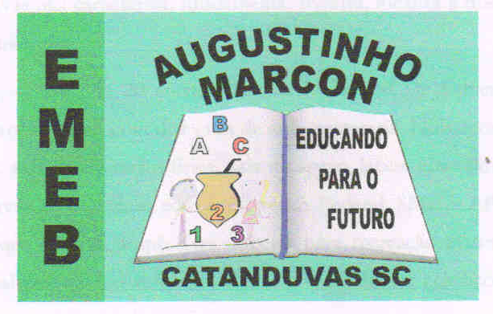 | Escola Municipal de Educação Básica Augustinho Marcon.  Catanduvas, junho de 2021.  Diretora: Tatiana Bittencourt Menegat.  Assessora Técnica Pedagógica: Maristela Apª. Borella Baraúna.  Assessora Técnica Administrativa: Margarete Petter Dutra.  Professor: Rafael Munaretto  Aluno:_____________________________________________  Disciplina: Educação Física  Turma: 4º ano

AULA 17 REMOTA – 14/06 A 18/06.

Corrida do balão
Objetivo: Coordenação motora e habilidade
Materiais: balão ou sacola plástica
Jogo:
A corrida do balão pode ser jogada de várias formas. Segue abaixo:
Corrida com o balão entre os joelhos:
Coloca-se o balão ou a sacola entre os joelhos e sem deixar cair o balão percorrer uma distância pode ser em linha reta ou em zig zag. Podendo também colocar o balão entre os dois pés e fazer da mesma forma.
Corrida do balão em quatro apoios invertidos:
Coloca-se o balão entre os joelhos e apoiam-se as mãos e os pés no chão com a barriga para cima. Irá percorrer uma distância quem chegar primeiro ganha.
Corrida do balão com bastão:
Segurando o cabo de vassoura com as duas mãos, deverá ir batendo no balão em linha reta ou em zig zag, em uma certa distância até colocar o balão dentro do cesto ou balde. Ganha quem conseguir colocar o balão primeiro dentro do balde.

